Découvrir les données! Naviguer sur Nesstar
L’écran de Nesstar-uOttawa est composé de 4 zones d’action et 1 zone d’affichage.
Zone de téléchargement, ponndération...
Zone de recherche Zone de tabulation et d’analyse
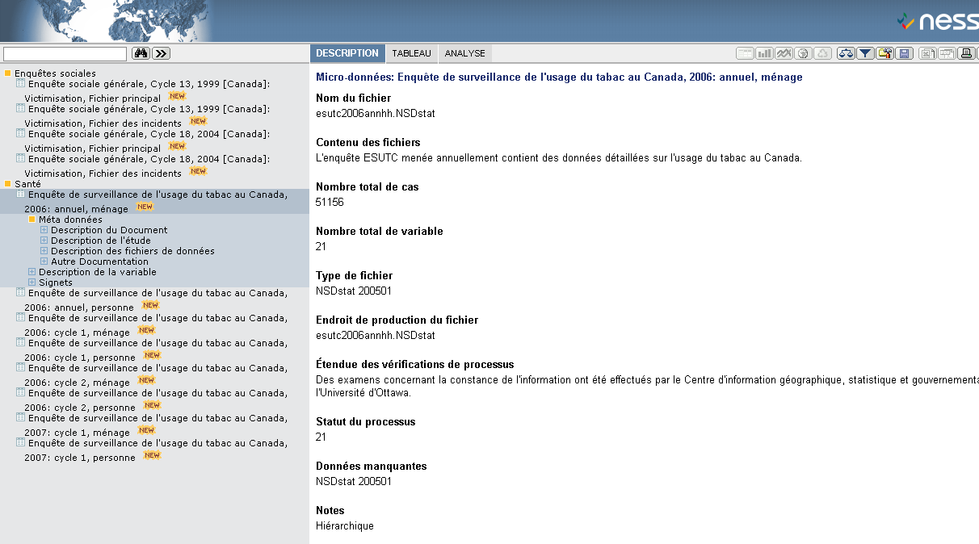
Zone de navigation Zone d’affichage

Zone de recherche
Permet une recherche simple ou une recherche avancée par mots-clés
…parmi tous les champs (variables, valeurs etc.) parmi les champs ou groupes de champs selectionnés
Voir aussi au verso pour plus d’information sur les recherches avancées
Zone de navigation
-Afficher toutes les enquêtes et les fichiers disponibles.
-Cliquer sur les icônes - ou -dans cette zone pour progresser du général aux variables et aux données plus spécifiques.
Métadonnées … informations sur le contenu de l’enquête
Description de la variable .. visualiser les variables, leurs fréquencesé Permet également de manipuler les variables désirées
Zone de tabulation et d’analyse
Tableau – choisir cet onglet pour afficher les tableaux et les graphiques de données résultant du choix des variables sélectionnées
Analyse – choisir cet onglet pour réaliser des régressions
Zone de pondération, téléchargement, etc.
-Cliquer sur le fichier de votre choix 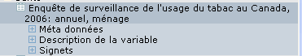 dans la zone de navigation, ensuite, cliquer sur l’icône ;
- pour pondérer les données –nécessaire afin que les données affichées dans un tableau soient représentatives de la population totale, ou ;
- pour télécharger (fichier de données en entier) ou pour filtrer (télécharger un sous-ensemble des données du fichier) en plusieurs formats statitstiques.
Zone d’affichage
Cette zone affiche les informations, données, tableaux, graphiques, cartes et les options disponibles selon le contexte.
Auteur, Susan Mowers, Université d’Ottawa, 2008

